pe01080_[1]j0318792[1]

**Güçlü eller**

**TEKERLEKLİ SANDALYE**

**BASKETBOL TAKIMI**

**SPONSORLUK DOSYASI**

**2014 - 2015**

**SEZONU**

* GÜÇLÜ ELLER ENGELLİLER SPOR KULÜBÜ DERNEĞİ
* TEKERLEKLİ SANDALYE BASKETBOL TAKIMI
* SPONSORLUK

**GÜÇLÜ ELLER ENGELLİLER SPOR KULÜBÜ DERNEĞİ**

**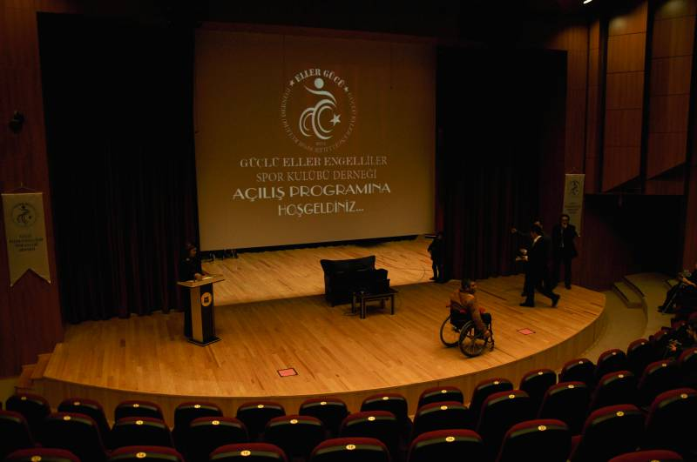**

Derneğimiz; Engelli bireylere spor bilinci ve alışkanlığını kazandırma amacı gütmektedir. Spor engellilerin yaşamlarını aktifleştirmek ve zindeleştirmekiçin gerekli olan fiziksel ve zihinsel gelişmeyi sağlayan ayrıca vücudun anatomik dengesini koruyan yegâne unsurdur.

Bu maksatla en küçükten en büyüğüne kadar tüm engelli vatandaşlarımızın mutlaka bir spor branşı ile ilgilenmelerini, her türlü kötü alışkanlıklardan uzak kalmalarını bedenen zihnen ve ruhen gelişmelerini sağlamak, sporcu ahlaki ile önce kendilerine, ailelerine, çevresine, vatana ve millete faydalı, maddi ve manevi yönden gelişmiş sağlıklı bir toplum oluşturmak, üyeler arasında sevgi, saygı, birlik ve beraberlik sosyal ve kültürel dayanışmayı sağlamak ve devam ettirmek hedeflenmektedir.

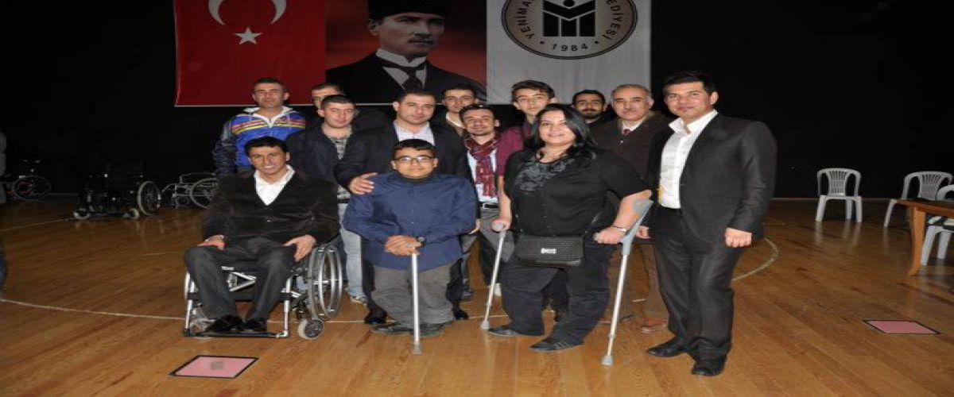Türk gençliğini geliştirip tanıtmak ayrıca Türkiye çapındaki engelli sporcuları birbirleriyle tanıştırmak aralarında her türlü yardımlaşmayı sağlamak, spor vesilesi ile engelli vatandaşlarımızı sosyal yönden gelişmiş, dinamik, sağlıklı kılmak amacı ile kurulmuştur.

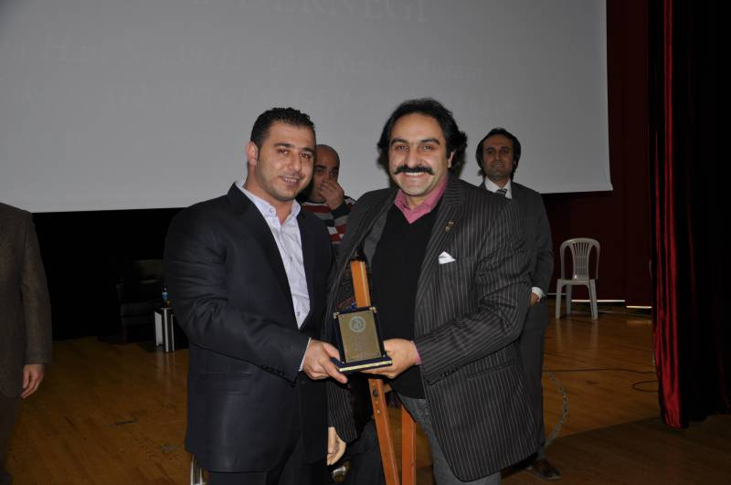Derneğimiz; spor, sosyal, kültürel ve sanatsal alanda faaliyet gösterir. Faaliyet gösterilecek branşlarda belgeli antrenör çalıştırmak mecburi olmadan, futbol, voleybol, basketbol, hentbol, masa tenisi, halk oyunları, atletizm, badminton, izcilik, satranç, tenis, bilardo, bowling, dart, halter branşlarında faaliyet gösterecektir.

**TEKERLEKLİ SANDALYE BASKETBOL TAKIMI**

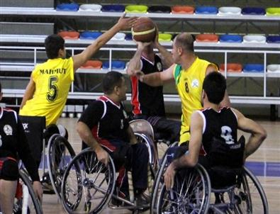

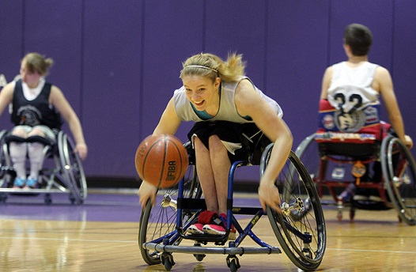Çok yüksek bir fizik kondisyon ve teknik beceriyle birlikte süratli bir biçimde yer değiştirmeyi gerektiren tekerlekli sandalye basketbolkarşılaşmaları, Paralimpik sporlar arasında çok önemli bir yere sahiptir.

 Tekerlekli sandalye basketbol karşılaşmaları ayakta oynanan basketbol karşılaşmalarıyla önemli ortak özelliklere sahip olmakla beraber, kendine has, benzersiz stiliyle farklı ve ayrı bir yere sahiptir. Yardımlaşma esasına dayalı alan savunması ve adam adama savunma çok sık kullanılır.

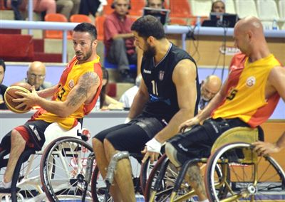Tekerlekli sandalye basketbolu engelli sporları içindeki lokomotif branştır. Ancak Amerika ve İngiltere gibi bazı ülkelerde engelsiz atletlerin de tekerlekli sandalye kullanma şartıyla katılıp oynayabildiği karışık takımlar da mevcuttur. Basketbol'un, temel kurallara uyarak, engelliler için uyarlanmış halidir.

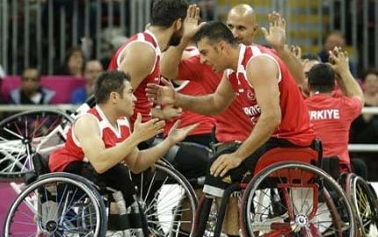

Derneğimiz bünyesinde, Tekerlekli Sandalye Basketbol Takımı kurulacaktır. Takımımız Uluslararası Tekerlekli Sandalye Basketbol Federasyonu ve Dünya Bedensel Engelliler Birliği (IWBF) kuralları ve yönetmeliği uyarınca kurulacaktır.

**SPONSORLUK**

* Platin Sponsorluk
* Altın Sponsorluk
* Gümüş Sponsorluk

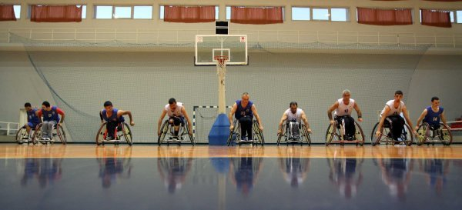

**PLATİN SPONSORLUK >> 250.000 TL**

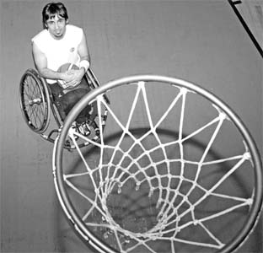

* Takım bünyesinde yalnızca bir şirket Platin Sponsor unvanına sahip olabilecektir.
* Tüm Takım oyunlarından 14 adet Takım bileti.
* Takımın bütün alanlarında bulunma (flama / broşür / poster / vb)
* Takım ile alakalı bütün eşyalarda ürün / marka yerleştirme.
* Takım forma ürün / marka yerleştirme.
* Bütün basılı yayınlarda en üstte ve en büyük logo ile platin sponsor olarak bulunma.
* Web sitesinde platin sponsor olarak gözükme hakkı – 12 ay boyunca.

**ALTIN SPONSORLUK >>110.000 TL**

* 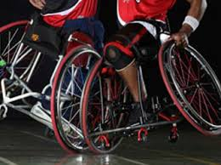Takım bünyesinde yalnızca üç şirket Altın Sponsor unvanıma sahip olabilecektir.
* Oyunlarda şirketin yönetici düzeyinde protokolde bulunması.
* Tüm Takım oyunlarından 10 adet Takım bileti.
* Takımın bütün alanlarında bulunma (flama / broşür / poster / vb)
* Bütün basılı yayınlarda altın sponsor olarak logo ile bulunma.
* Web sitesinde altın sponsor olarak yer alma - 12 ay boyunca.

**GÜMÜŞ SPONSORLUK>> 85.000 TL**

* 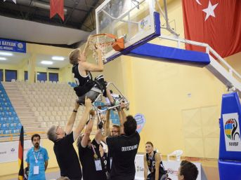Takım bünyesinde yalnızca beş şirket Gümüş Sponsor unvanına sahip olabilecektir.
* Tüm Takım oyunlarından 8 adet Takım bileti.
* Takımın bütün alanlarında bulunma (flama / broşür / poster / vb)
* Bütün basılı yayınlarda gümüşsponsor olarak logo ile bulunma.
* Web sitesinde gümüş sponsorolarak yer alma - 12 ay boyunca

